Intensive Vorbereitungen zahlen sich aus
emco France eröffnet vergrößerten Standort

Lingen 01.08.2022 – emco France, eine Tochter der emco Group, hat jüngst seinen Standort im französischen Dampierre erweitert. Bereits seit den frühen 1990er Jahren ist das emsländische Unternehmen auch im Osten Frankreichs aktiv und baut mit der Neuinvestition seine Aktivitäten dort weiter aus. Unter dem Label „Made in Jura“ produzieren dort rund 60 Mitarbeiter offene Eingangsmatten und Schwimmbadroste für französische und internationale Kunden. Auch die „Twinguard“ Eingangsmatten werden hier gefertigt und sind von großer Bedeutung für den französischen Markt. Mit der Gebäudeerweiterung und der Integration eines neuen Maschinenparks kann emco France hier weiter expandieren.

Im Rahmen des Wirtschaftsförderungs- und Investitionsplanes hat die Region Hauts-de-France die Gebäudeerweiterung und Schaffung neuer Arbeitsplätze mit einer beträchtlichen Summe subventioniert. “Wir fühlen uns dort, wo wir ein Werk haben, auch beheimatet und verpflichtet”, erklärte Christian Gnaß zur Eröffnung. Der CEO und geschäftsführende Gesellschafter der emco Group lobte die “Flexibilität der Produktion, die hohe Motivation der Mitarbeiter und des Managements”, die dazu beigetragen hätten, den französischen Standort aus eigener Kraft so weit zu entwickeln. Anselme Hoffmann, Geschäftsführer emco France, blickte in seiner Rede nochmals zurück auf die Anfangszeit: “Wer hätte sich 2002 vorstellen können, dass wir zwanzig Jahre später so weit sein würden: französischer Marktführer für technische Eingangsmatten mit ca. 20.000 m², die hier im Jahr 2021 hergestellt werden, ca. 7000 Laufmeter Schwimmbadroste, mehr als 60 Mitarbeitern, ca. 7 Mio. Umsatz und zahlreichen Projekten in der Zukunft! Ich bin sehr stolz auf diese kollektive Leistung, die allen unseren Mitarbeitern zu verdanken ist.” Neben zahlreichen Vertretern aus Politik und Wirtschaft aus dem Département Jura, aber auch aus Toulouse, Lyon und Grenoble, nahmen auch verdiente Mitarbeiter – u. a. Pierre Mauffrey, erster Angestellter von emco France und heute Rentner und Jochen Holzapfel als Initiator der Niederlassung– an der Eröffnung der 1.200 m² großen Produktionshalle teil.

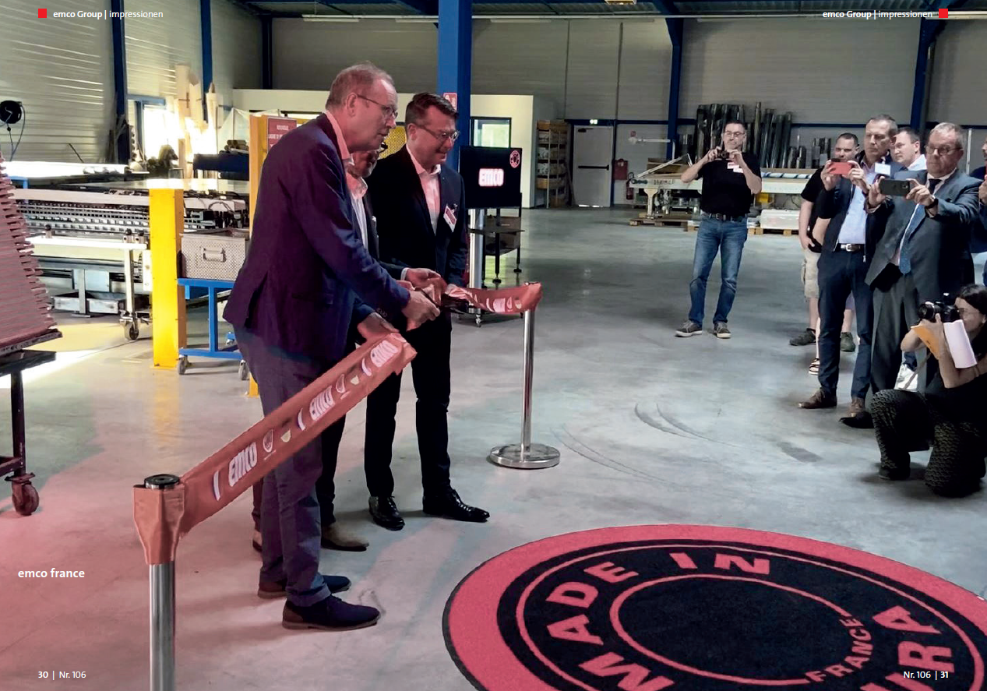

BU: Feierliche Standorteröffnung unter Beisein vieler deutscher und französischer Gäste.

Kontakt

Erwin Müller GmbH
Frau Heike Plesse
Breslauer Str. 34-38
49808 Lingen (Ems)
Tel. 05 91 9 14 0- 0
h.plesse@emco.de
www.emco-group.de

Agenturkontakt:
Klare Worte Unternehmenskommunikation GmbH
Bernd-Rosemeyer-Str. 9-11
49808 Lingen (Ems)
Ansprechpartnerin:
Stefanie Knobloch
Tel. 0591 964954-21
stefanie.knobloch@klareworte.com

